**แบบรายงาน**

**การจัดพิธีรับพระราชทานพระบรมฉายาลักษณ์ พระบาทสมเด็จพระเจ้าอยู่หัว**

**และสมเด็จพระนางเจ้าฯ พระบรมราชินี**

**หน่วยงาน องค์การบริหารส่วนตำบลโพนทัน**

1. รายละเอียดการจัดพิธี วันที่ 16 พฤษภาคม 2567 ณ องค์การบริหารส่วนตำบลโพนทัน
2. ผู้เข้ารับพระราชทานพระบรมฉายาลักษณ์ จำนวน 3 คน

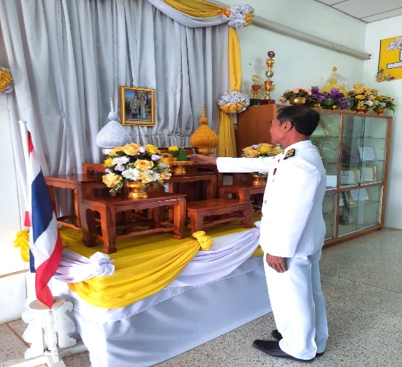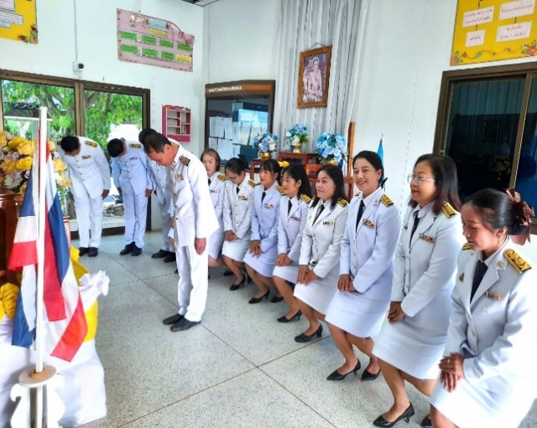

ประธานและผู้เข้าร่วมพิธีถวายความเคารพ ประธานเปิดกรวยกระทงดอกไม้ธูปเทียนแพ

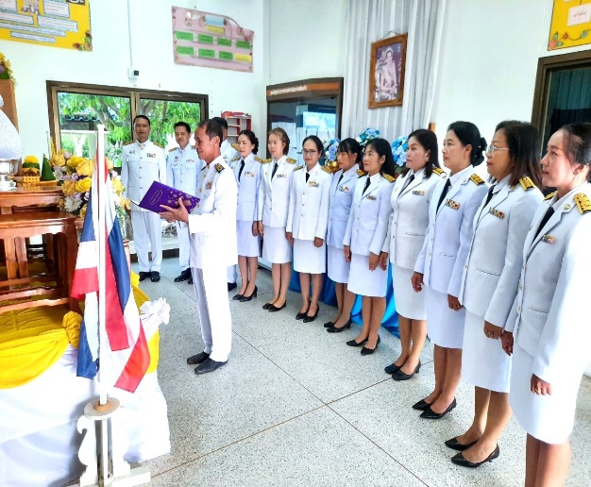

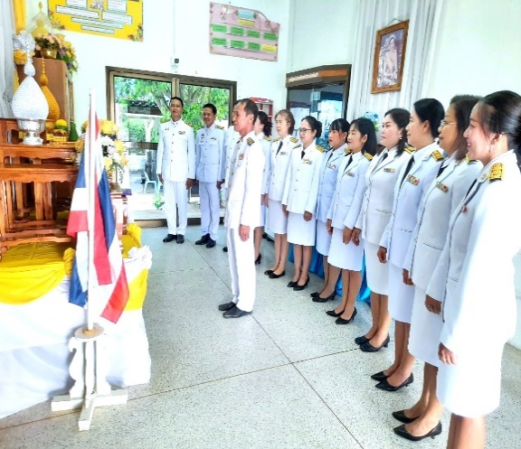

ประธานกล่าวถวายราชสดุดีเฉลิมพระเกียรติ ประธานและผู้เข้าร่วมพิธีร้องเพลงสรรเสริญพระบารมี

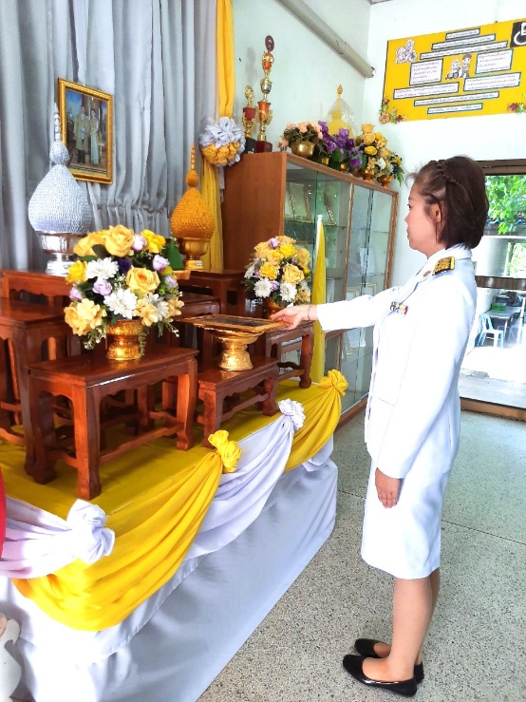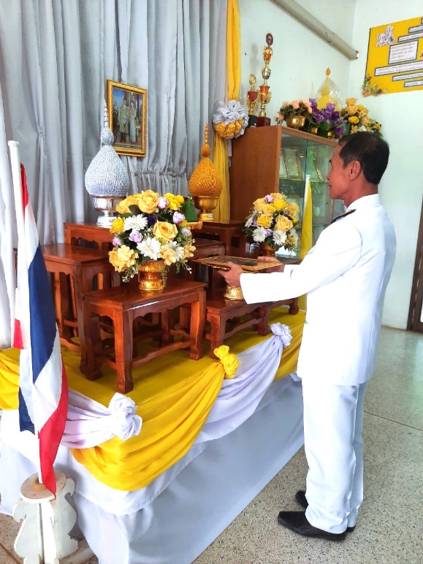

ประธานเชิญพระบรมฉายาลักษณ์วางบนพาน รับพระราชทานพระบรมฉายาลักษณ์

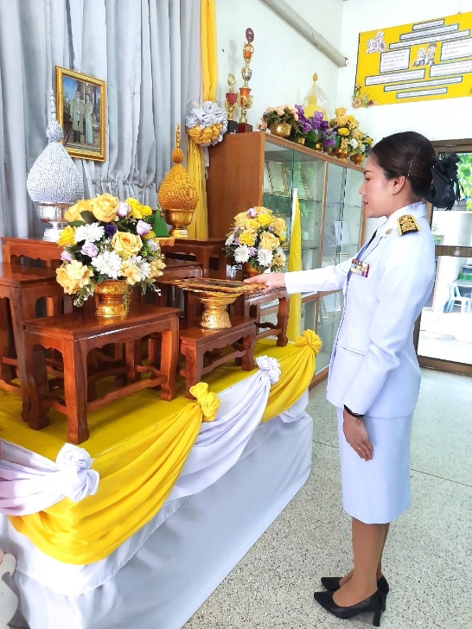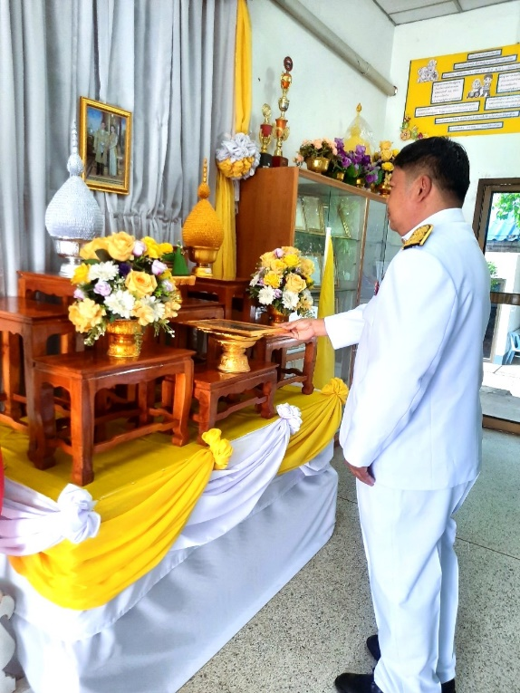

รับพระราชทานพระบรมฉายาลักษณ์ รับพระราชทานพระบรมฉายาลักษณ์

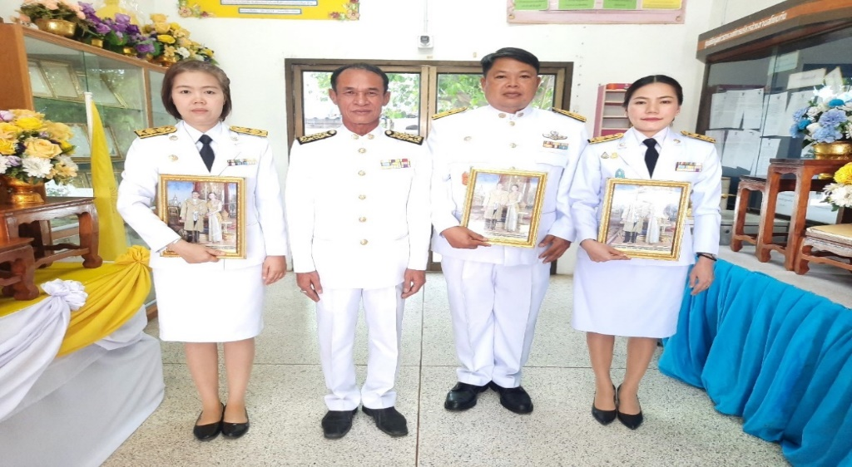ประธานและผู้เข้าร่วมพิธีถ่ายรูปรวม

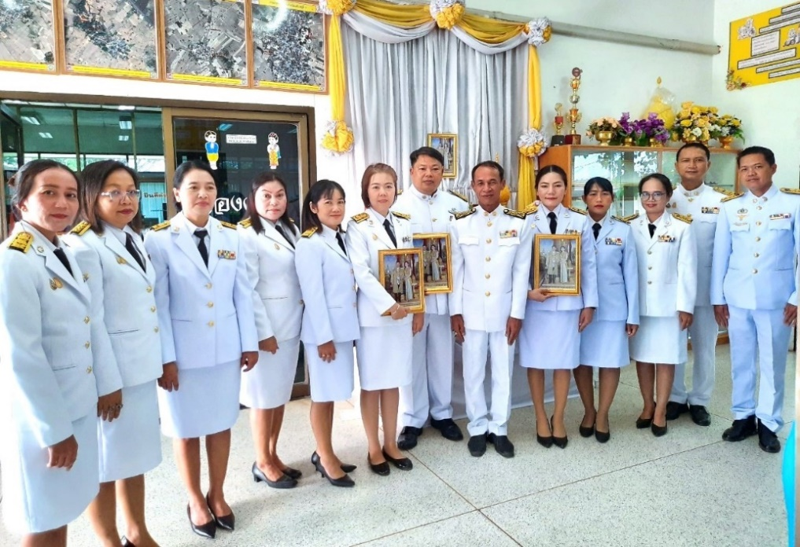

ประธานและผู้เข้าร่วมพิธีถ่ายรูปรวม

ลงชื่อ ณรงค์วิทย์ บุญอนันต์

( นายณรงค์วิทย์ บุญอนันต์ )

ตำแหน่ง หัวหน้าสำนักปลัด

เบอร์โทร 091-796-6288

วันที่ 16 พฤษภาคม 2567